衣恋购物网站
本网站是一个购物网站，网站的的名字为“衣恋”，主体是经营服装衣饰，主要以HBuilder X软件为主进行编写的。网站的结构由六个页面组成，分别是首页、注册/登录、潮流专栏、免费开店、公司介绍、个人中心，每个页面风格各不相同，但是整体以暖色调为主。在下面将一一进行介绍。
LOGO设计：logo以简单为主设计，以本网站的的名字为元素，上部分是汉语拼音，主体部分是“衣恋”字体，再在右下角使用从橙色到灰白色的渐变色，与后面的导航栏的渐变色相衬托，显得极为融洽。Logo图的大小与导航栏的宽度相同，左侧与banner图对齐。
JS特效：第一个js是在注册网页的下方设置了一个按钮，点击会有弹窗出现，弹窗中写着“一次简单的注册，永久自动的登录”。设置了宽为165像素、高为40像素、字体大小为25像素、颜色为粉红色、字体居中、行高为40像素。
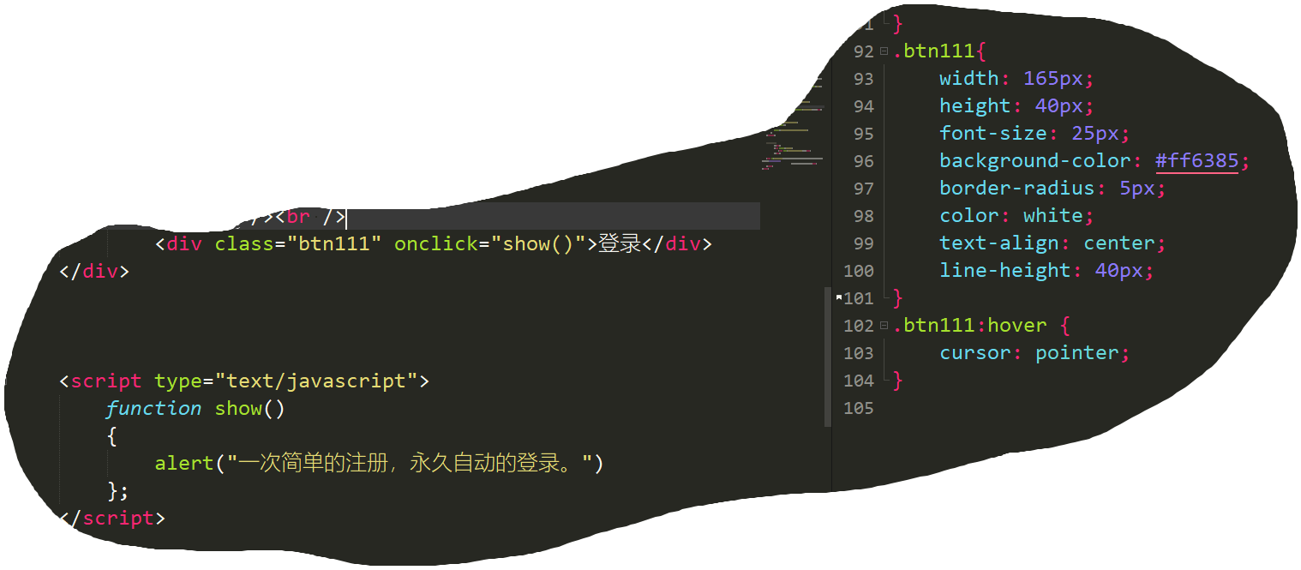
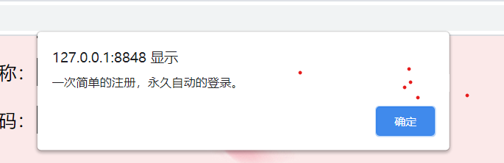
第二个js是在进入个人中心网页前出现两个弹窗，一个是“请输入密码”，一个是“请注意账号安全”。字体大小为18像素。
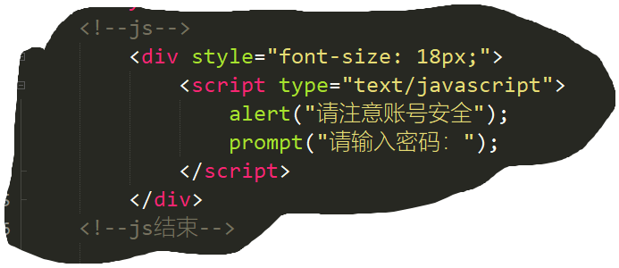
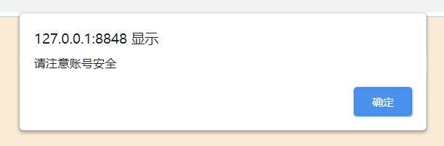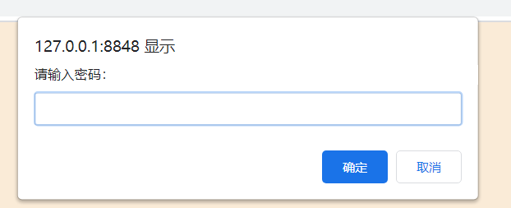
首页制作：首先，制作网页头部，采用渐变色——橙灰的图片进行平铺设置，形成导航栏，整体宽度设置为980px,logo图放在左上角，导航栏链接上六个网页，并分别输入上六个网页的名字。在导航栏的下方加入一条分割线，灰色的。然后是主体部分，首先是banner图，添加三张banner设置为轮播图，轮播时间为2秒一次。前两张banner均为原创设计。轮播图后是男女服饰搭配指南，上部分是女士搭配指南，下部分是男士搭配指南。整体设计上是先用2级标签输入文字，下方设置一个大盒子，里面划分为三个小盒子，左侧的盒子偏大，右侧的盒子分为两个，上下排列。每个盒子内插入一张图片，定义盒子的大小，使其均匀的排列整齐。并设置鼠标划过时显现阴影部分和鼠标箭头转化为小手状态。尾部则是利用铅笔形状的图片进行横向平铺，形成上方带小三角的长条，并输入文本“衣恋购物网站版权所有京公网安备110108007702”。在网页的右下角插入一张二维码图片，可以加卖家微信的那种，然后进行定位，根据浏览器进行固定定位，距离浏览器右侧2%，浏览器下方5%。最后整个网站的背景设置为肉粉色，将导航栏、尾部、悬浮二维码应用到剩下的五个页面中。
注册页面制作：在中心主体部分980px中插入一张原创粉色花瓣的背景图，在body的顶部输入文字“一次简单的注册，永久自动的登录”，下方为注册信息，分为“您的账号信息”和“您的个人信息”。账号信息内有四个内容，第一个是注册方式，后面设置了三个选项按钮，并设置为只能单选，后面的三个内容为注册账号、昵称、登录密码，后面为输入框。个人信息分为三个，分别是性别、服饰偏好、反馈原因。前两个同样是设置选项按钮，后一项是文本输入框。最后在最下面插入一个小图片，写着“完成注册”，并设置超链接到首页页面。在超链接下面有一个js按钮，功能在上面有介绍。
潮流专栏页面制作：本页面分为上下两部分。上部分是服装分类，用的是表格制作，分为四行，左侧设置一个带边框的橙色盒子，右侧则是以浅蓝色为背景，蓝色字体的配色。设置鼠标经过时箭头变成小手，字体颜色变为红色。下部分是商品售卖区，以四个商品为一行，设有三行，并且每一个商品之间有空隙，鼠标经过时有阴影、箭头变为小手，文字简介颜色有黑色变为蓝色，开头的热卖两个字设置边框，填充红色颜色，下面有两个链接，左右各一个，分别是加入购物车和立即购买。都设置鼠标经过时变为红色，但是两个红色不同。
免费开店页面制作：顶部放入一张背景图，宽度设置为自动，在图中心插入两个标题，图的下部分添加两个按钮，进行定位，设置鼠标经过时箭头变为小手、橙红色变为红色。下部分分为两个大框，第一个进行简单地输入文字插入图片，第二个进行分盒子，分为四个小盒子，每个小盒子上边是小图片，下边是文字，并设置了鼠标经过时出现阴影框。
公司介绍页面制作：上方插入图片，此图片是经过修改的，在ps中输入文字，图片大小比免费开店页面高度小，整体页面参考别的网页制作的，整体布局相差无几，在设计图片排列的同时拥有文字介绍，符合此网页的主题。下方插入了四张图片，进行了排列，彼此之间有20像素的间距，图片是工厂环境的拍摄图，符合主题。
个人中心页面介绍：上方插入背景图，图片大小比公司介绍页面高度小，下方分为三个方块，第一个是个人介绍，第二块是“我的订单”，文字下方的盒子设置了边框，设置了四角的弧度，形成半圆形的边。中间划分为五部分，分别是未付款、待发货、已发货、待评价、退换/售后。图片下方是文字，设置了定位，并添加了鼠标经过时文字变红和小盒子出现阴影。第三部分最简单，是“我的服务”，直接插入了一张图片。
制作过程感想：最大的感想就是之前学的知识好像都快忘光了，还有就是脑子里“没货”......平时打网页都是按照书上照搬过来的，几乎自己没怎么想过，等到这次自己设计网页的时候，没想法，只能从网上查找寻找灵感。也可以说是实践行动少，实际操作少。对网页的整体布局配色也不了解，在制作的过程中，经常因为一点小问题纠结半天，例如颜色啊等等。然后最大的收获就是之前学习的知识得到了复习巩固，因为我有一个笔记本，上面写着全部的笔记，在打代码的时候遇到不会的就可以迅速的查笔记，并且对某些代码的理解程度也得到了加深。

